Pontifícia Universidade Católica de Minas Gerais
Sistemas de informação
5º Período – Noite

Etapa II - Projetos de Sistemas de Informação

Alexandre Augusto Pereira Junior
Alline Cristiane Dias Martins
Fabiana Ferreira da Silva
Nelson Nunes Silva Junior
Wagner de Macedo Santos

Outubro – 2012
Diagrama de Interação

- Diagrama detalhado de Sequência: Operação Informar Materiais Caso de Uso Gerenciar Atendimentos

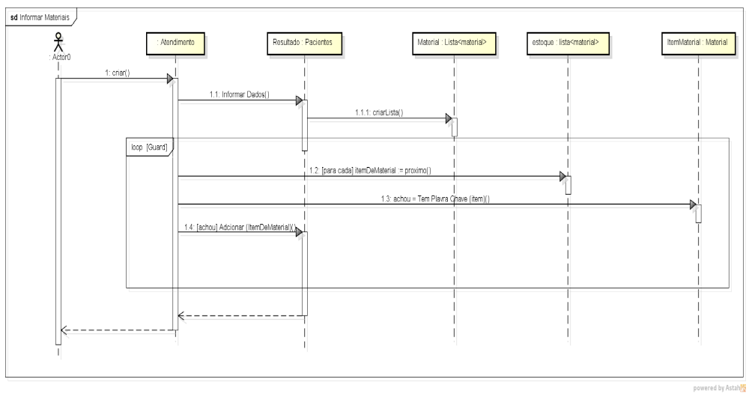

- Diagrama detalhado de Sequência: Operação Selecionar Paciente do Caso de Uso Gerenciar Atendimentos

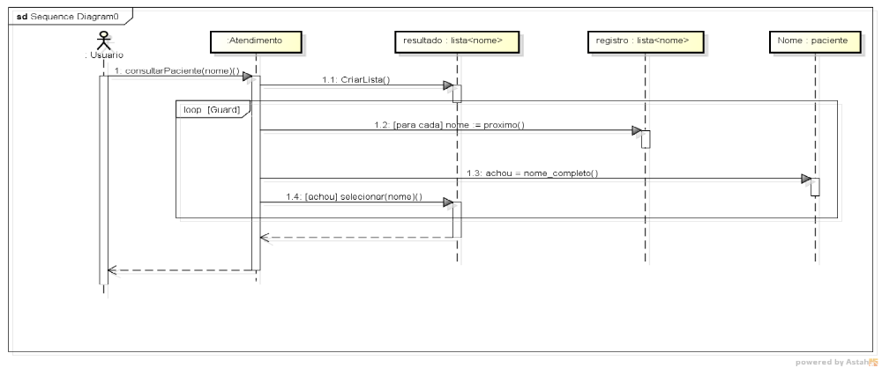
- Diagrama detalhado de Sequência: Operação Importar Paciente do Caso de Uso Importar Paciente

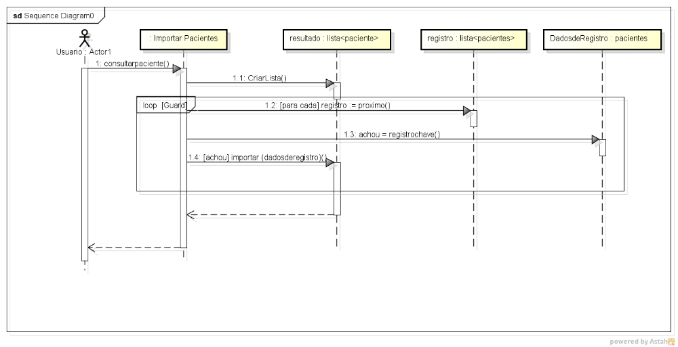

Diagrama de Classes de Projeto

